**Внеклассное мероприятие**

**"Знатоки биологии"**

**6 класс**

**Цель:** развитие познавательного интереса к окружающему миру; закрепление знаний, полученных на уроках биологии; развитие коммуникативных навыков и творческих способностей учащихся; воспитание бережного отношения к  окружающей среде.

Ребята, сегодня наша викторина будет посвящена растениям. Каждый конкурс будет оценивать жюри. Для того чтобы познакомиться с нашими командами, я объявляю о начале первого конкурса.

**Конкурс 1. «Представление команд»**

Участники команд придумывают название, эмблему, девиз и свое красочное представление команды. В течение 5 минут ребята должны представить свою команду, проявив свою творческую активность.

**Конкурс 2. «Угадай дерево»**

Ведущий читает подсказки, а участники команд должны угадать о каком дереве идет речь. Если игрок правильно отвечает, используя только одну подсказку, то получает 4 балла, а если все четыре, то 1 балл.

* Оно может жить до 2000 лет
* В воде ствол не гниет.
* Из него делают бочки и паркет
* Пушкин описал, что там сидит русалка (дуб)
* Оно всегда зеленое и голубое
* Из него делают струнные музыкальные инструменты.
* Зимой птицы на них строят гнезда.
* Оно теневыносливое. В таком лесу всегда темно (ель)
* Оно выделяет фитонциды, убивающие микробы.
* Из него самые лучшие дрова.
* Из его коры делают много полезных вещей.
* Это самое любимое русское дерево (береза)
* С его цветков самый лучший мед.
* Из него делают ложки и лапти.
* Цветет летом и очень душистое.
* Отвар цветков незаменим при простуде (липа)

**Конкурс 3. «Вспомни строение цветка»**

Участники каждой команды за 5 – 7 минут они должны написать, а затем назвать все части цветка, обозначенные на рисунке цифрами. За каждую правильную подпись - 0,5 баллов.

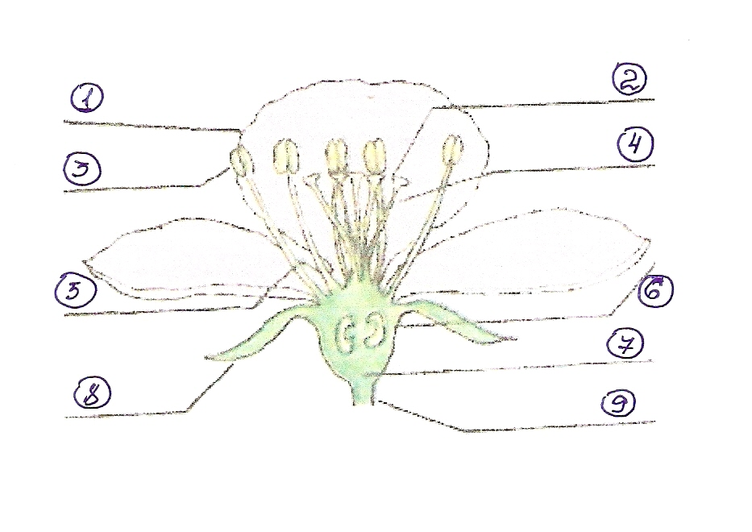

**Конкурс 4. Биологические задачи**

**1.** Из предложенных растений выберите культурные:  
Одуванчик, просо, яблоня, липа, осока, подорожник, пшеница,  
череда, камыш, тимофеевка луговая, рожь, овес, рябина, калина. А также соотнесите рисунки данных растений с их названиями. За каждое правильно выбранное растение - 1 балл.

|  |  |  |
| --- | --- | --- |
| **Рисунок** | **Название растения** | **Культурные растения** |
| 1324575552_image018.png |  | Да/нет |
| 6340791-Blow-Dandelions-on-white-background--Stock-Vector-dandelion-flower-silhouette.jpg |  | Да/нет |
| yablonya.jpg |  | Да/нет |
| img.jpg |  | Да/нет |
| wheat-plant-drawing-i17.jpg |  | Да/нет |
| 1417676256image138.jpg |  | Да/нет |
| 23.gif |  | Да/нет |

2. Из предложенных названий грибов выберите съедобные и ядовитые: подосиновик, мухомор, сыроежка, сморчок, волнушка, бледная   
поганка, масленок, ложные опята, дедушкин табак, зеленая поганка.

|  |  |
| --- | --- |
| Съедобные грибы | Ядовитые грибы |
|  |  |
|  |  |
|  |  |

3. Сколько килограммов лепестков розы следует собрать, чтобы получить 1 кг. розового масла? Если для приготовления 100 г. Масла нужно 50 кг. лепестков. (5 баллов)

4. Это ранневесеннее растение сначала цветет, распуская свои ярко-желтые корзинки, а уже потом на нем появляются листья, послужившие причиной для названия этого растения. Его название……..? (Мать-и-мачеха). Найти картинку с этим растением. (3 балла)

**Конкурс 5. Строение микроскопа**

Участникам команд необходимо угадать о какой части микроскопа идет речь и обозначить их цифрами. (6 баллов)

1. Часть микроскопа, на которой располагается изучаемый предмет (предметный столик)
2. С помощью чего настраивается резкость микроскопа? (винт)
3. Как называется основная часть микроскопа?   (тубус)
4. Часть микроскопа с помощью которой на предметный столик направляется свет. (зеркало)
5. Что установлено в верхней части тубуса? (окуляр)
6. Что установлено в нижней части тубуса? (объективы)

**Конкурс 5. Приготовление микропрепарата:   
расположите в правильном порядке**

Ребятам необходимо правильно определить порядок приготовления микропрепарата. Команда первой выполнившая это задание получает возможность приготовить микропрепарат. (3 балла)

* Накрывают препарат покровным стеклом.
* Очищают луковицу от шелухи
* Снимают тонкую кожицу с выпуклой стороны луковицы
* На предметное стекло наносят немного воды
* Препаровальной иглой расправляют тонкую кожицу
* Устанавливают препарат на предметный столик.

**Конкурс 6. Почемучка**

Участники команд отвечают на вопросы. За каждый правильный ответ команда получает 3 балла.

1. Почему безветренная погода во время цветения может стать причиной снижения урожайности ржи, а на урожай пшеницы такая погода не влияет? **(Рожь – ветроопыляемое растение, пшеница – самоопыляемое растение)**

2. Почему, когда в Австралию завезли семена клевера и посеяли их, клевер хорошо цвел, но плодов и семян не было? **(Не было шмелей и других насекомых-опылителей)**

3.Почему весной на одних деревцах ивы распускаются желтые цветки, собранные в соцветия сережки, а на других незаметные, зеленоватые? **(Ива – двудомное растение; желтые цветки – тычиночные, зеленые – пестичные)**

4.Почему ранней весной мало кто из людей замечает цветение орешника, березы (если только у них нет аллергии на этот вид пыльцы)? **(У ветроопыляемых растений невзрачные, обычно мелкие цветки)**

5.Почему у сибирской орхидеи – крапчатого башмачка – на тысячу цветков приходится максимум один созревший плод? **(Из-за климатических условий недостаточное количество насекомых-опылителей)**

Вот вы успешно прошли все испытания. Поздравляю вас! Наконец настала торжественная минута, которую вы так долго ждали. Мы вас принимаем в ряды юных биологов нашей школы.